Aujourd’hui, Jésus n’est plus au milieu de nous pour nous enseigner

Il nous enseigne au travers de l’Eglise dont il a confié la charge **aux** apôtres qu’il a apôtres institué prêtres(plus **exactement évêques**) le soir du (quand ?) jeudi saint (Sainte Cène)

Ces évêques, par l’imposition des mains, ont ordonné d’autres évêques jusqu’à nos jours.

L’évêque de notre diocèse s’appelle Mgr Pansard 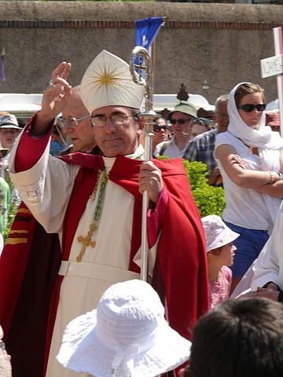

Par la suite, les évêques délégueront une partie de leur charge aux prêtres(notamment tous les sacrements à l’exception de l’ordination), l’**évêque** restant le **chef de son diocèse** (un territoire donné. En France, ça correspond généralement à un département)

Les diacres sont désignés, dès les actes des apôtres, pour certains services.

Après sa résurrection, Jésus est apparu encore pendant 40 jours avant de monter au Ciel.

Un jour, tandis que ses apôtres reviennent de la pêche sans rien avoir attrapé, Jésus apparait sur le bord du lac et leur demande de jeter les filets à droite.

Ils ne reconnaissent pas encore Jésus mais comprennent qu’il faut jeter les filets qu’ils remontent pleins.

S. Jean reconnait alors Jésus et part le rejoindre à la nage.

Jésus prend ensuite son repas avec eux et après celui-ci, demande par **trois fois** à Pierre s’il l’aime, ce à quoi il répond « *oui Seigneur, Tu sais bien que je T’aime.* ».

Jésus lui dit alors « *soit le berger de mes brebis* » ce qui signifie « *tu seras le chef des apôtres et de tous ceux qui croiront en moi* ».

Saint Pierre a donc été le premier pape. Il est enterré à Rome, sous la grande basilique Saint Pierre.

Après Saint Pierre, il y a eu un autre pape , etc … jusqu’à aujourd’hui.

Le pape actuel s’appelle le pape le pape François

